便携式润滑油水分检测仪
LWB-11

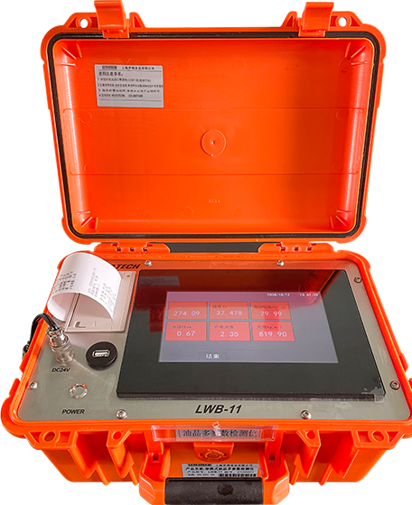

上海罗湾实业有限公司
二0二四年

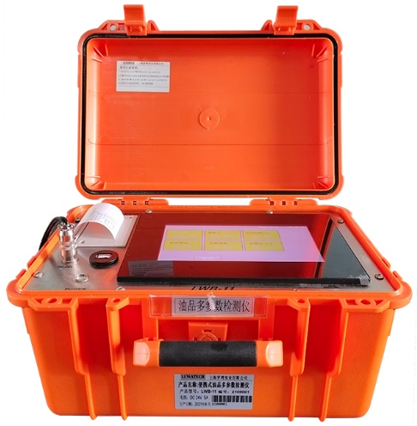
1.设备名称：便携式润滑油水分检测仪
- 设备型号 LWB-11
- 产品描述
大屏幕彩色液晶触摸屏显示，仪器方便携带，可快速测量出油品中水分含量，集成微量水分油品特性传感器模块组合而成。
主要特点：
1.微量水分油品特性传感器 可以在线和离线检测：水分，水活性与温度数据；
2.配微量流量不锈钢磁力齿轮泵，自主吸油检测，可以在线和离线检测；
3.选配微型打印机，实时打印检测报告；
4.可预先标定 2 种油品检测曲线，可以检测各种油品；
6.可以设置检测次数,取平均值 打印检测报告；
7.可以设置报警，输入报警值，可与检测值对比给出报警方案，判断：合格不合格。
- 应用范围和场景
适用于发动机油、齿轮油、变压器油（即绝缘油）液压油、润滑油、合成油等油液，可广泛应用于航空航天石油化工、交通港口、钢铁冶金、汽车制造、滤油设备等
- 适用油品
润滑油 液压油 齿轮箱油 机油 燃油 绝缘油 透平油 合成脂等
- 传感器技术介绍

关键特点
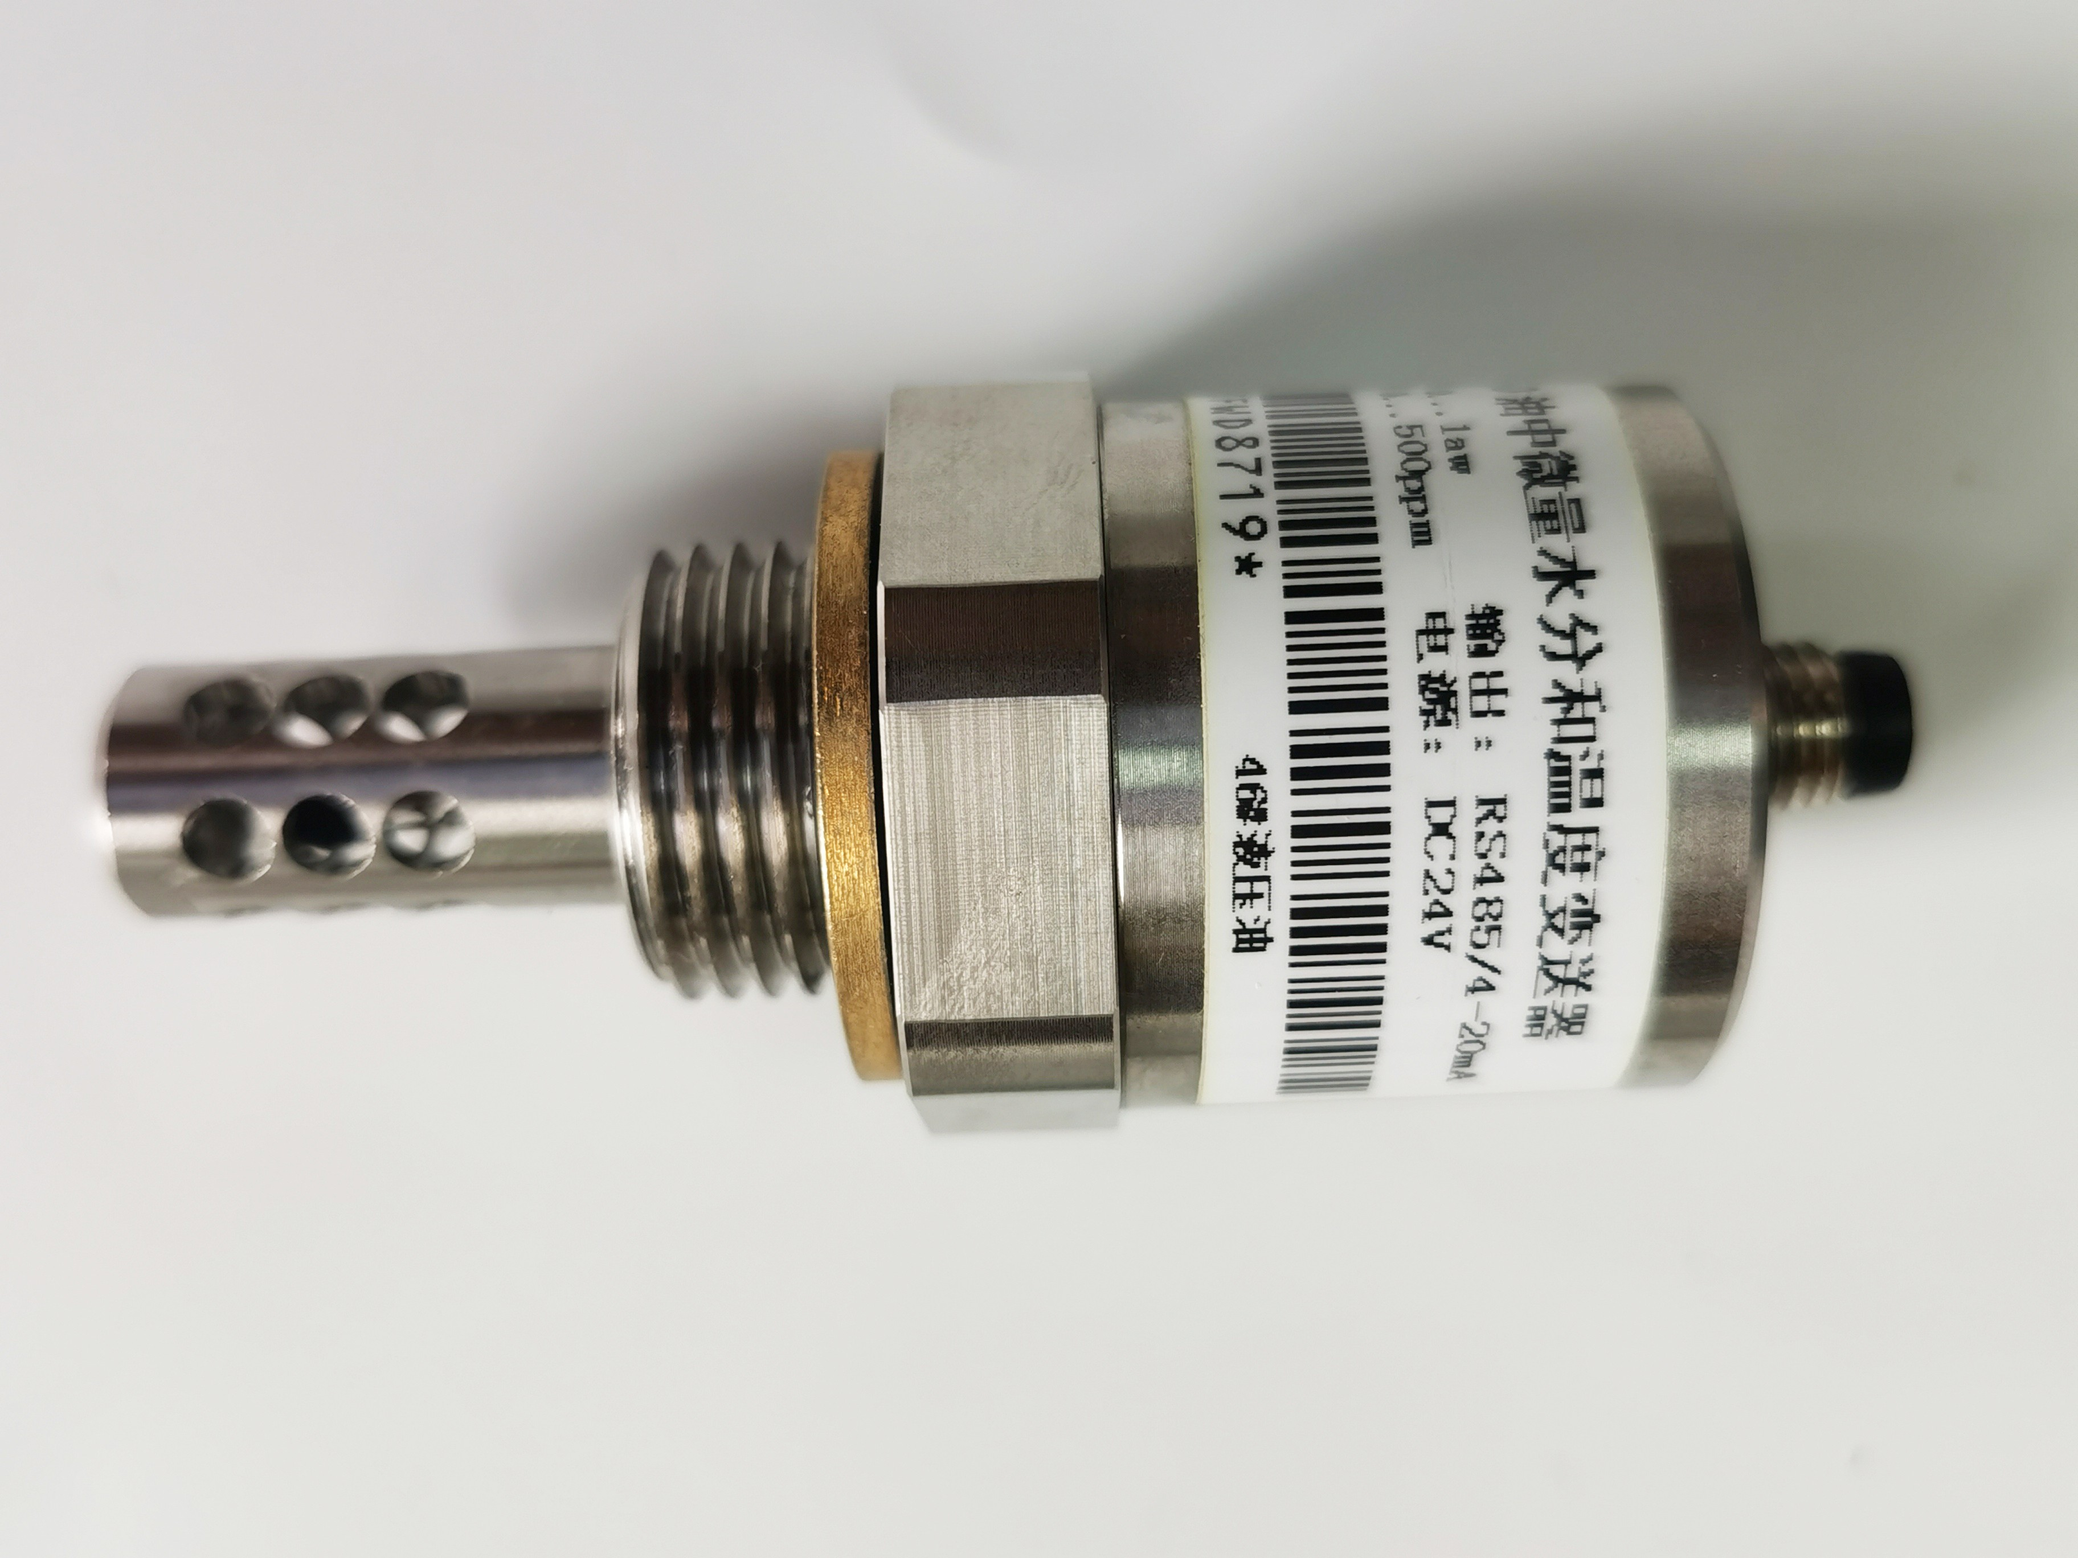

可靠 ---专利保护产品，耐受各类油品

---传感器寿命达 10 年时间
---高能效，工作电流小于 5mA@24Vdc
---独特的接地保护及信号采样单元

精确 ---进口敏感芯片，独特的温度补偿算法

---水分活度测量达到 2%，温度达到 0.3℃
---国家级计量院校准报告溯源

坚固 ---IP66 防护等级，全不锈钢机身

---防电源反接设计，工业隔离措施
---9-36VDC 宽电源输出，满足各类应用场合

易用 ---G1/2” BSP 标准接口，最优长度，易于安装

---就地数字输出与校准接口，现场完成传感器校准
---内置多种油品校准曲线



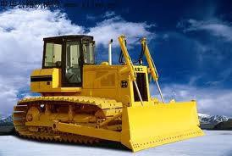
应用
油田、炼油 风电、水电、火电、核电、输变电 工程机械车辆
航空、航海 铁路、公路运输 钢铁、冶金 油品存储仓库、油站 工业生产线空调制冷 实验室分析

技术参数
适用油品： 润滑油 液压油 齿轮箱油机油
燃 油 绝缘油透平油合成脂
各类轻油、重油等

水活性
测量范围 | 0 … 1 aw
测量精度 | 0 … 0.6 ± 0.02 aw
测量精度 | 0.6 … 1 ± 0.02 aw
分辨率 | 0.001 aw
响应时间（典型） | <1 分钟
油中水分含量 (溶解水分)
测量范围 | 0…100ppm 500 ppm 1000ppm 2000ppm 或定制5000,10000ppm
测量精度 | ± 10 %
温度
测量范围 | -40 ... 120 °C
精度（at +25 °C） | ± 0.3°C
工作温度（环境） | -40 ... +80 °C
容许油温 | -40 ... +120 °C
输出
数字信号 | RS485 MODBUS RTU, (RS232 可选)
模拟信号 | 4... 20 mA 负载电阻 500Ω
其他
机械接口 | G 1/2” ISO 或 1/2” NPT
探头容许工作压力 | 20bar 其他压力范围请咨询
探头材料 | 316 & 304 不锈钢
防护等级 | IP65
供电电源 | 9V-36V DC (RS485 通讯时) 15V-36V DC (4 ... 20 mA 通讯时)
供电电流 | < 5mA+负载电流
变送器重量 | 200 g
包装总重量 | 270g
包装规格 | 纸盒 172×117×53 mm
电缆规格 | M8*1 6 芯
电缆长度 | 6 芯 2 米 UL20866 6*22AWG
电磁兼容标准 | CE/ISO EN61326-1，EN61000-3，EN61010 B 级

- 主要配置表
名称 | 型号 | 单位 | 数量 | 备注
油品质量检测仪 | LWB-11 | 台 | 1
说明书 |  | 本 | 1
合格证 |  | 份 | 1
产品保修单 |  | 份 | 1
配置清单 |  | 份 | 1
出厂校准报告 |  | 份 | 1
U盘 | 16G | 个 | 1
离线测试用透明软管 | 铁氟龙 | 套 | 2
在线低压测试用透明软管 | PU材质 | 米 | 3+1
开口扳手 | 14-17 | 把 | 1
电源适配器 | Ac220v 转Dc24v | 条 | 1
内六角扳手（拆滤芯） | 4mm | 个 | 1
测试用透明软管和不锈钢接头 |  | 套 | 2

上海罗湾实业有限公司
ShangHai LUWATECH Industrial CO.,LTD
地址：上海市浦东新区康桥东路333号5栋南门2楼
联系人：龙茂荣 手机/微信：13917337146
电话：021-58073569
企业邮箱：maorong.long@luowansy.com
企业官网：www.luwatech.com
专业油品检测仪器供应商

诚信 品质 专注 创新

